妙着赏析（4）-如梗鱼刺
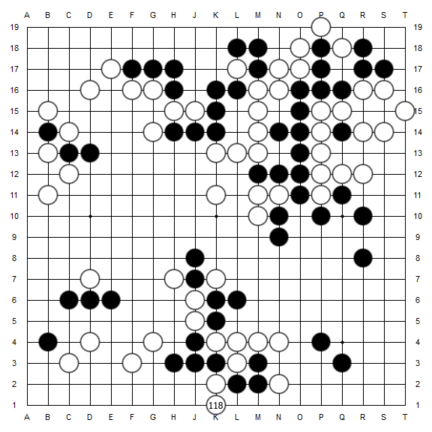
棋局：首届大重九杯围棋精英赛半决赛
日期：2012年7月29日
执黑：胡耀宇 八段
执白：江维杰 九段
第118手，白棋立下，黑棋意外地气紧。这手棋，像是在梗鱼刺，使黑棋难受之极。
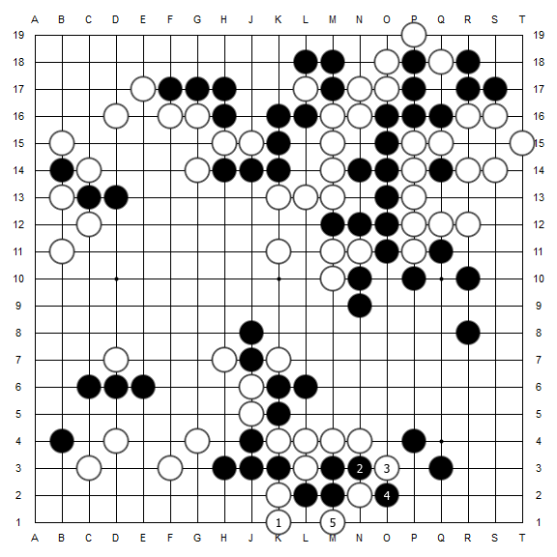
黑棋冲出，到白5，黑棋不行。
白118之前，白棋第100、102手过分，黑棋103断好手，107弯、111断，使得白棋处于极度危险当中。
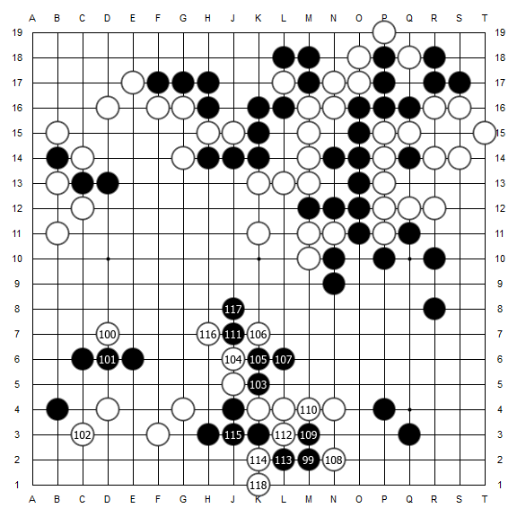
实战黑棋和白棋完成惊天大转换，虽然白棋也未见优势，但保留了逆转的希望。如果没有第118手，右下方几个白子被吃，那么白棋局势就很困难了。

